Анкета отеля

|  |  |
| --- | --- |
| *Название гостиницы* | *Антик Отель Рахманинов* |
| *Ф.И.О. руководителя*  *(тел., E-mail)* | *Куренбина Оксана Александровна* |
| *Ф.И.О. контактного лица*  *(тел., E-mail)* | *Хмелевская Лия Николаевна* |
| *Адрес расположения гостиницы* | *г. Санкт-Петербург, улица Казанская, дом 5 кв 35* |
| *Почтовый адрес* | *191186* |
| *Website* | [*www.hotelrachmaninov.com*](http://www.hotelrachmaninov.com) *www.hotelrachmaninov.ru*  *www.artway.tv*  *www.fotorachmaninov.ru* |
| *E-mail* | [*office@hotelrachmaninov.com*](http://e.mail.ru/cgi-bin/sentmsg?compose&To=office@hotelrachmaninov.com)*, 9615717@mail.ru* |
| *Телефон отдела бронирования* | *+7(921)957-00-60, 571-97-78, 327-74-67, 327-74-67* |
| *Служба приема (режим работы)* | *круглосуточно* |
| *Факс* | *571-76-18* |
| *Телефон* | *+7(921) 961-92-73 Управляющая Хмелевская Лия Николаевна* |
| *Год основания* | *2004* |
| *Год реконструкции* | *2012* |
| *Номерной фонд* | *25* |
| *«Изюминка» - яркие конкурентные преимущества* | *Бутик отель* |
| *О возможных неудобствах (тэт-а-тэт для Агента, чтоб грамотно настроить Гостей)* | *Нет лифта, но багаж приносит водитель в номер* |

*Расширенная характеристика необходима для оперативного обслуживания клиентов.*

*Для плодотворного сотрудничества и размещения Вашей рекламы в сети интернет.*

## 

Описание Арт-Отеля «Рахманинов»

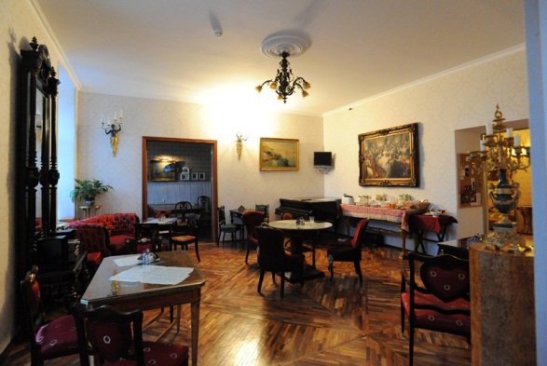Здесь удивительным образом соединяются музейное пространство с домашним уютом, утонченная атмосфера Серебряного века с богемным шиком сегодняшнего дня. В отеле располагаются: арт-галерея, музыкальная гостиная и мемориальная комната Сергея Рахманинова. Каждый номер отеля неповторим. Верхний этаж - это антик отель, где гость растворяется в атмосфере Петербурга. Комнаты нижнего этажа дизайнерски декорированы и ненавязчиво продолжают тему картины художника, которая написана прямо на дверях. Уютные номера обставлены с использованием антикварной мебели из коллекции Отеля. Антик-отель "Рахманинов" расположен в историческом центре Санкт-Петербурга у Казанского собора.

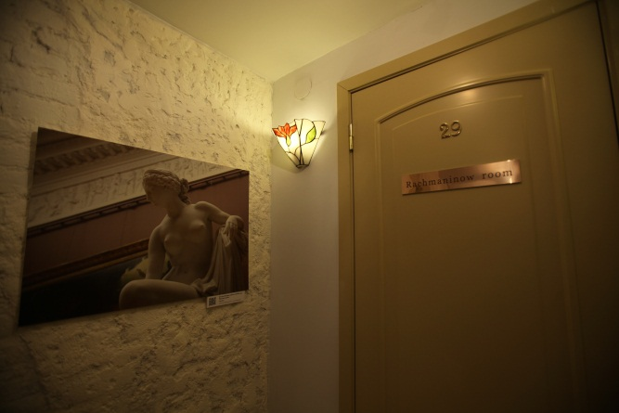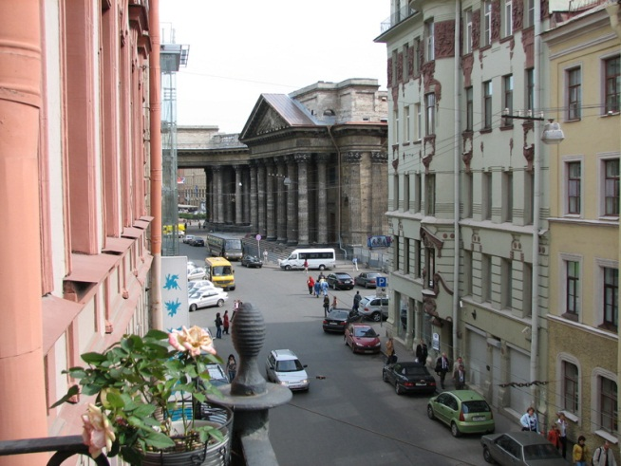Концептуальный бутик отель «Рахманинов» расположен в центре Санкт-Петербурга, в самом сердце города: рядом с Невским проспектом и Казанским собором. Среди множества мини отелей центра Санкт-Петербурга концептуальный отель «Рахманинов» несомненно привлекает внимание и удивительным образом соединяет музейное пространство с домашним уютом, утонченную атмосферу Серебряного века с богемным шиком сегодняшнего дня. Обладая уникальной коллекцией антиквариата, владельцы продолжают пополнять коллекцию Отеля современной живописью и фотографией.

Уютный Отель, созданный на месте бывших квартир старинного доходного дома, с любовью хранит комнату, в которой провёл часть своей юности С. В. Рахманинов.

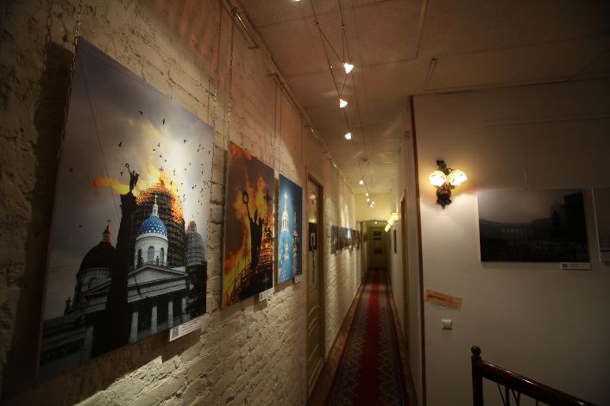Планировка Отеля напоминает арт галерею и это не случайно. Здесь регулярно проводятся выставки и вернисажи. В 2008 году пятилетие бутик отеля «Рахманинов» было отмечено арт перфомансом 26-ти выдающихся художников Санкт-Петербурга. Большинство из них хорошо известны не только в России, но и за рубежом, в том числе и как участники аукционов Сотбис и Кристи. В стенах отеля звучала музыка С. В. Рахманинова, а навеянные ею образы современные художники отразили, расписав двери в номера. Результат превзошел все ожидания! Концептуальный Отель получил уникальный подарок — постоянно действующую «галерею дверей». С этого времени мини Отель бутик стал Арт Отелем: cостоялись выставки этих художников, один из номеров превратился в галерею, тема искусства объединила интерьеры комнат и коридоров.

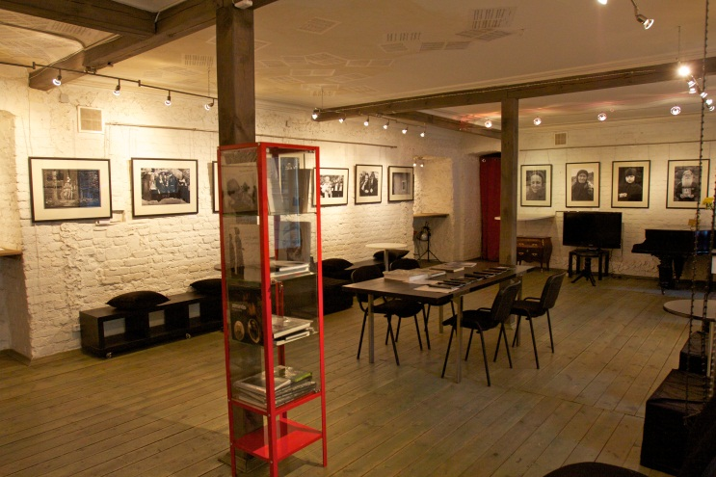Каждый номер отеля неповторим. Верхний этаж - это антик Отель, где гость растворяется в атмосфере Петербурга. Комнаты нижнего этажа дизайнерски декорированы и ненавязчиво продолжают тему картины художника на дверях. Уютные номера обставлены с использованием антикварной мебели из коллекции Отеля.

У гостиницы есть и своя фотогалерея - «Рахманинов Дворик» - она находится на первом этаже, в тихом уютном садике. Фотогалерея тесно сотрудничает с Союзом Фотохудожников России и завоевала большой авторитет в России и Санкт-Петербурге.

Для города концептуальный бутик Отель «Рахманинов» уже превратился в своеобразный арт объект, а Лондонское издание «Phaidon» рекомендует его в своем путеводителе.

Следуя стилю жизни уникального человека и великого музыканта, уютный отель «Рахманинов» лишен пафосности и снобизма. Здесь гости чувствуют себя дома.

В зимний период открыта арт студия, где гости могут рисовать пастелью, смотреть редкие документальные фильмы, листать уникальные альбомы по живописи и фотографии.

Дружелюбный и внимательный персонал поможет быстро освоиться как в самой мини гостинице, так и в центре Петербурга.

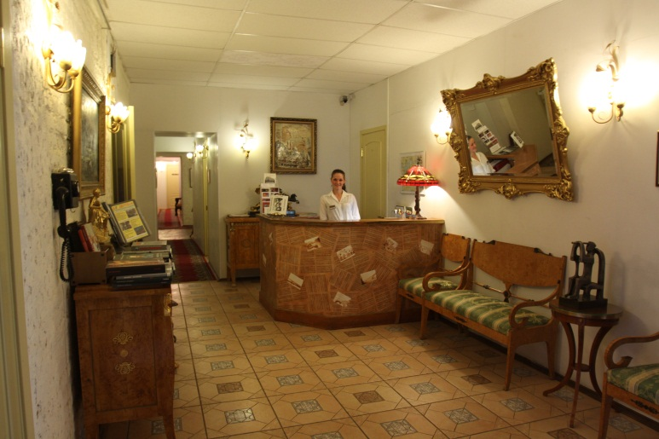Услуги для гостей в Отеле «Рахманинов» включают все необходимое путешественнику - от утюга до фотостудии - и оказываются качественно и оперативно.

В мини отеле бутике «Рахманинов» есть конференц-зал - уютная гостиная, где можно провести пресс-конференцию, семинар, тренинг. На время проведения мероприятия (с 11 утра) двери гостиной можно закрыть, и никто Вам не помешает. К услугам гостей и участников – гардероб, 6-7 столиков, балкон, бар, возможна организация обедов и кофе брейков, а также предоставление оборудования (projector ACER PH530 DLP, экран 200Х180см, DVD).

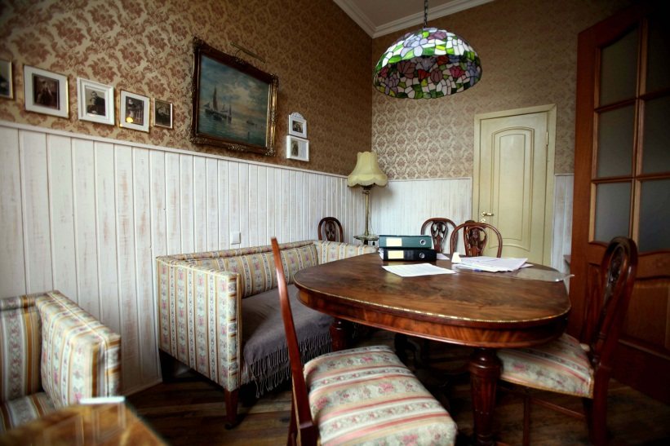Отель постоянно предлагает своим будущим гостям особые условия проживания и скидки в связи с праздниками, временем года, свадьбой, корпоративным заездом.

Внимание! У нас доступно он-лайн бронирование.

Уникальное расположение Отеля в центре Санкт-Петербурга, его внутренний мир, неповторимые номера, события, происходящие здесь - за шесть лет сделали мини гостиницу Петербурга культовым и незабываемым местом. Здесь любят останавливаться незамеченными некоторые знаменитости и деятели культуры, представители посольств, политики, коллекционеры и бизнесмены, неравнодушные к искусству.

Концептуальный отель «Рахманинов» - нота до в гамме мини отелей Санкт-Петербурга!

Общая информация о гостинице

Тип отеля:

* Дизайнерский бутик-отель
* Мини-отель

Категория:

|  |  |
| --- | --- |
| Расчетный час:   * Заезд 14.00 час. * Выезд 12.00 час. | Оплата за:   * Ранний заезд 50% руб. * Поздний выезд 50% руб. |

Месторасположение

|  |  |
| --- | --- |
| Адрес расположения гостиницы | г. Санкт-Петербург, станция метро «Невский проспект», улица Казанская, дом 5 |
| Административный район | Центральный район |
| Ближайшие станции метро | Невский проспект, Гостиный двор. |
| Ближайший вокзал | Московский |
| Ближайший аэропорт | Пулково 1 ,Пулково 2 |
| Специальные указания подъезда к гостинице | Необходимо проехать вдоль Казанского Собора по улице Казанская, отель расположен справа по ходу движения. |

****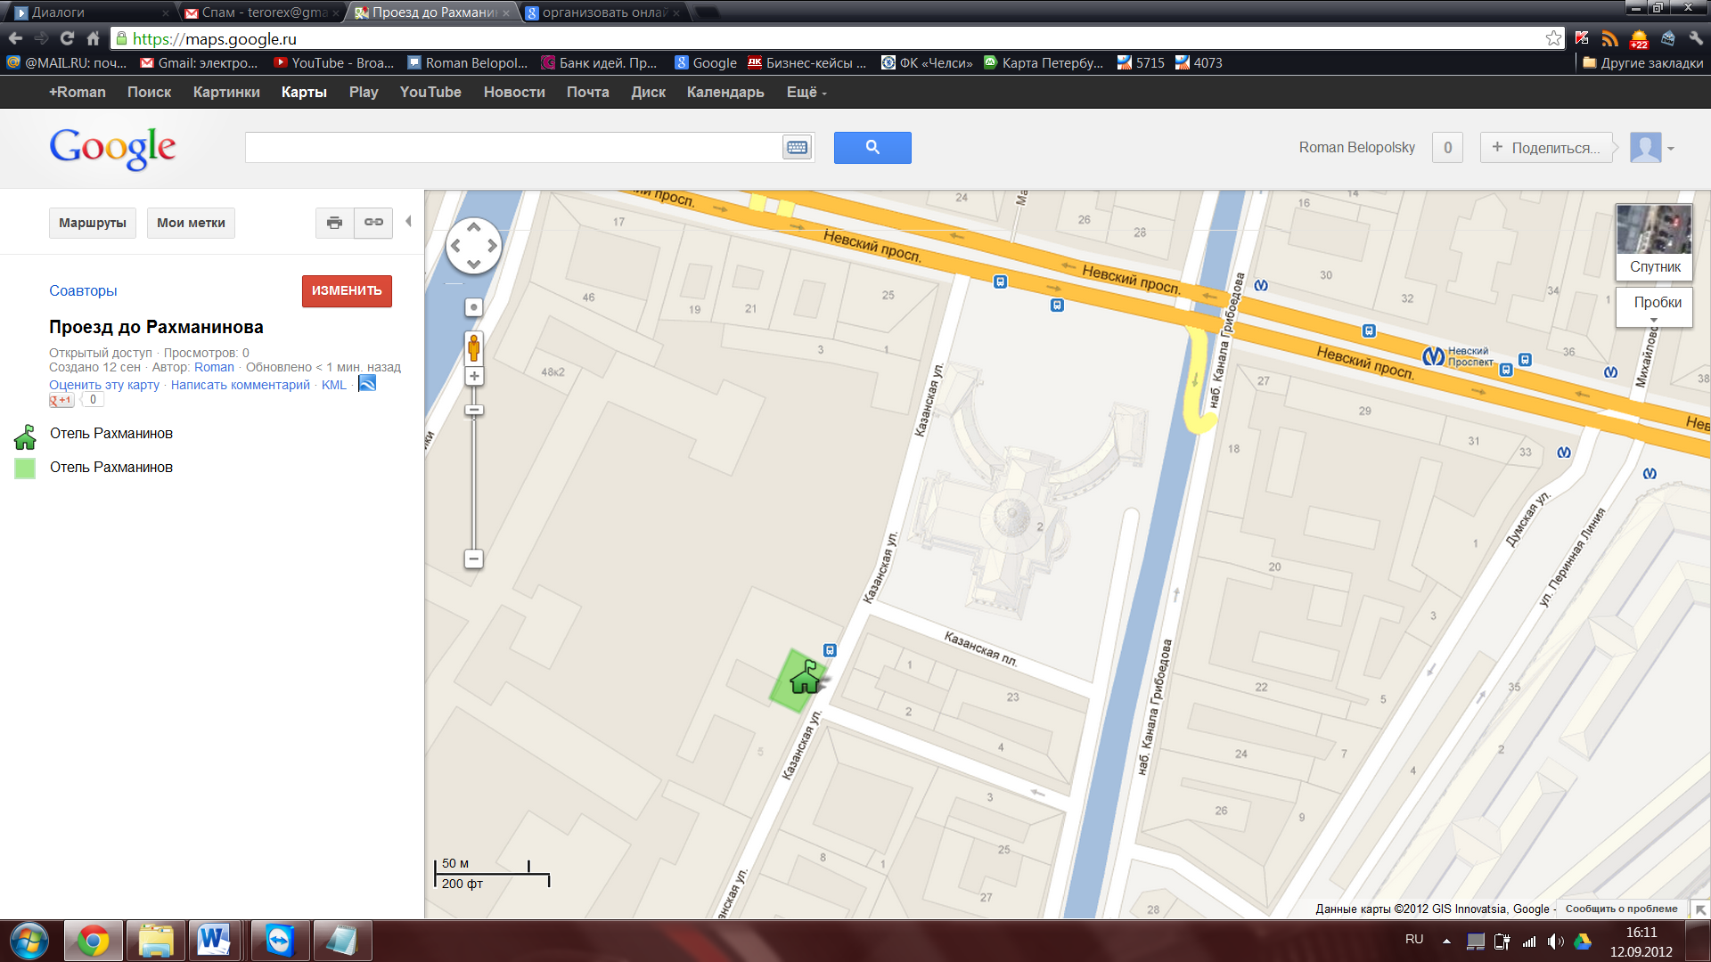

Казанский собор

[Ссылка на карту](https://maps.google.ru/maps/ms?msid=207079467165411863783.0004c97fb5f805cf2f52b&msa=0&ll=59.934237,30.324647&spn=0.003531,0.012403)

Оборудование гостиницы

|  |  |  |  |
| --- | --- | --- | --- |
|  | Количество | Число мест | Комментарии |
| Номера | 25 |  |  |
| Ресторан | 1 |  | Все питание комплексное-по предварительному заказу, банкеты, корпоративные мероприятия, дни рождения и т.д. Детские мероприятия не проводятся. |
| Бар | 1 |  |  |
| Кафе |  |  |  |
| Кухня | 1 | гостевая |  |
| Конференц-зал | 2 | 50/60 |  |
| Комната для переговоров | 2 | От 5 до 30 чел |  |

Услуги отеля

|  |  |  |
| --- | --- | --- |
| Название услуги | Наличие | Комментарий |
| Удобства в номере | да |  |
| Двуспальная кровать (DBL) | да |  |
| Раздельные кровати (Twin) | да |  |
| Завтрак | да |  |
| Доступ в Интернет (Wi-Fi) | да |  |
| Парковка | да |  |
| Номера для курящих  (места для курения) | нет  да |  |
| Кондиционер | да |  |
| Душевая кабина | да |  |
| Ванная | да |  |
| Джакузи | нет |  |
| Сауна | нет |  |
| Прачечная (стиральная машина) | да |  |
| Кухня | да |  |
| Холодильник |  | на регистрации, и в номере категории Студио |
| Телевизор | да |  |
| Сейф |  | на регистрации |
| Окна с изоляцией от шума | да |  |
| Стойка регистрации работает круглосуточно | да |  |
| Ресторан |  | питание только по предварительному заказу, бар работает круглосуточно |
| Конференц-зал | да |  |
| Банкетный зал | да |  |
| Фитнес-центр | нет |  |
| Оплата банковской картой | да |  |
| Лифт в отеле |  | нет (водитель доставляет багаж по просьбе гостей) |
| Наличие номеров в уникальном стиле (этническом, историческом…) | да |  |
| «Бар» в номере |  | заказ на регистрации |
| Проживание с животными | нет |  |
| Условия для инвалидов | нет |  |
| Отдельный вход | да |  |
| Для семейных пар | да |  |
| Для иностранных граждан | да |  |
| Для молодоженов | да |  |
| Автостоянка  (Охраняемая/не охран.) | да | Во дворе отеля с замками и брелоками. У Казанского собора платная - для больших автобусов и крупных машин |
| Приемный вестибюль | да |  |
| Телехолл | нет | Телевизор гости могут смотреть в главном зале отеля. |
| Круглосуточная охрана | да | Группа быстрого реагирования, кнопки безопасности. |
| Противопожарная система | да | Новая, сигналы поступают на пульт Центрального района |
| Номера для некурящих | да |  |
| Номера для аллергиков | да |  |
| Игровая комната для детей | да |  |
| Пункт обмена валюты | да | 50м от отеля |
| Персональные компьютеры | да |  |
| Читальный зал | да |  |
| Сувенирный магазин | да |  |
| Банкомат | нет | 50м от отеля |
| Визовая поддержка | да |  |
| Балкон | да |  |
| Тренажерный зал | нет | Fit Fashion, 30м от отеля, ул. Казанская, дом 3 |
| Бассейн | нет | Fit Fashion, 30м от отеля, ул. Казанская, дом 3 |
| Аптека | нет | В шаговой доступности |
| Теннисный корт | нет | Fit Fashion, 30м от отеля, ул. Казанская, дом 3 |
| Настольный теннис | нет | Fit Fashion, 30м от отеля, ул. Казанская, дом 3 |
| Бильярд | нет |  |
| Боулинг | нет |  |
| Дискотека | нет | Огромное количество клубов на Невском проспекте |
| Казино | нет | Нет в Санкт-Петербурге |
| Салон красоты | нет | Салон красоты «Ассоль», 70м от отеля, ул. Казанская, дом 3 |
| Парикмахерская | нет | Салон красоты «Ассоль», 70м от отеля, ул. Казанская, дом 3 |
| Солярий | нет |  |
| Прокат компьютеров | да | Есть гостевой кабинет с аппаратурой и компьютером |
| Наличие 2-3 комнатных номеров, апартаментов | да | Гранд Сьют Рахманинов и Джуниор Студио Сьют |

Дополнительные услуги отеля

|  |  |  |
| --- | --- | --- |
| Название услуги | Платно | Бесплатно |
| Трансфер | да |  |
| Прокат автомобиля | да |  |
| Общий доступ в Интернет |  | да |
| Заказ театральных билетов | да |  |
| Заказ авиа/ жд билетов | да |  |
| Экскурсии и услуги гида | да |  |
| Бесплатная пресса |  | да |
| Почтовые услуги | да |  |
| Сейф | да |  |
| Офис-сервис  (сканер, копир, факс) |  | да |
| Чай-кофе в течении дня | да |  |
| Гладильная (утюг и гл.доска) |  | да |
| Стирка, прачечная | да |  |
| Прокат зонтиков |  | да |
| Многоязычный персонал  (более 2х языков) | да |  |
| Обслуживание в номере | да |  |
| Диетическое питание | да |  |
| Разрешение на проживание с животными | нет |  |
| Визовая поддержка | да |  |
| Регистрация иностранных граждан | да |  |

*Просим вас обратить внимание на тот факт, что с начала 2012 года бутик-отель «Рахманинов» существенно повысил условия проживания своих гостей без увеличения количества дополнительных услуг и создал максимально привлекательный деловой климат для существующих партнёров по бизнесу:*

*Новинка!!!*

***«Рабочий офис»***

*Рабочий кабинет для гостей с полным набором необходимой аппаратуры для бизнесменов*

***Гостевая кухня для гостей отеля***

*С полным набором необходимого инвентаря для приготовления блюд любой сложности*

***«Салон красоты»***

*Наши партнеры Салон Красоты «Ассоль». В течение пяти минут предоставит услуги мастера стилиста для стрижки или укладки волос, любой сложности.*

*Напоминаем!*

*Что всем гостям абсолютно бесплатно мы дарим ваучер на сутки проживания в нашем коттеджном поселке* ***RAJAN LOMA в Финляндии*** *!*

*Предупредите Ваших заказчиков ,что бесплатный ваучер на сутки проживания. Необходимо заказать на стойке регистрации отеля у администраторов заранее для своих гостей!*

*Предложение действительно КРУГЛЫЙ ГОД!*

*Обращайтесь к администраторам отеля для консультаций по интересующим Вас вопросам.*

Экскурсии и трансферы

##### *Обзорные прогулки на кабриолете*

*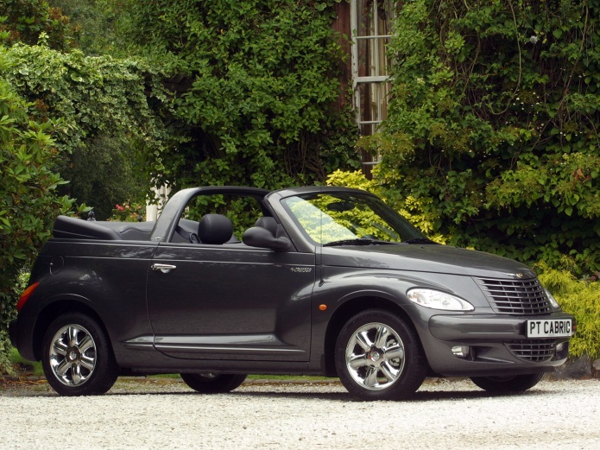Хотите ли вы почувствовать всю романтику нашего прекрасного города? Почувствовать   приятное дуновение питерского ветра, заметить то, чего днем вы не замечали, осмотреть город совсем с другой стороны, да и просто получить незабываемое удовольствие? Если да, мы с радостью поможем вам насладиться ночной атмосферой Петербурга.*

*Ночная экскурсия по Северной столице покажет город в ином свете. Блеск огней, отражающихся в Неве, архитектурные сооружения, освещенные со всех сторон, шелест листвы, ночной воздух — все это совсем не то, что вы наблюдали в дневное время.  Петербург не позволит забыть себя после этой прогулки. При возможности вы насладитесь разводом мостов. Этот процесс еще никого не оставил равнодушным.*

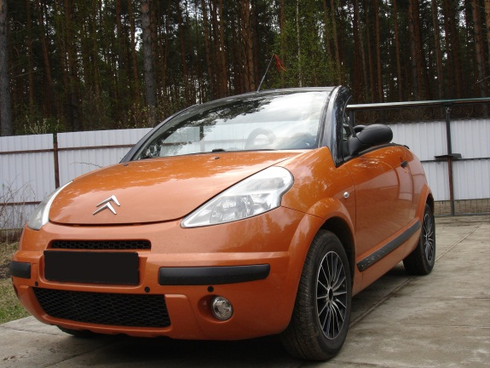***Для Вас на выбор мы предоставляем две машины:***

***Chrysler PT Cruiser Convertible***

***Citroen C3 Convertible***

*На 2 часа — 3500 руб. (до 2-х часов ночи)*

*Шампанское в подарок!*

*Насладитесь безупречным сервисом с первой минуты вашего пребывания!*

*Чтобы сделать Вашу поездку наиболее комфортной, мы рекомендуем забронировать автомобиль премиум класса – Mercedes Benz.*

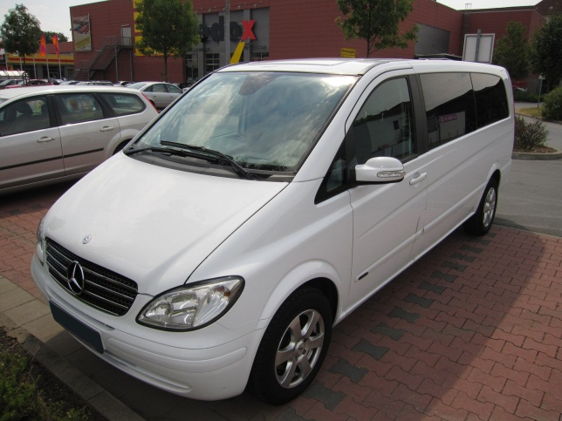***VIP услуги***

***Mercedes Benz Viano Marc O’Polo***

*Спецификация:*

*Подъемный потолок ( Потолочная кровать )*

*Кухня*

*Холодильник*

*Душевой шланг*

*Стоимость:*

*1 час – 4000 руб.*

*3 часа – 10000 руб.*

*Наши авто к вашим услугам.*

Уважаемые клиенты и гости отеля!

*Хотим напомнить вам, что в услуги арт-отеля Рахманинов традиционно входит организация банкетных, праздничных, свадебных, деловых и культурно-развлекательных мероприятий как на территории отеля, так и в историческом центре Петербурга.*

*Посмотрите наше меню:*

*-банкеты,*

*-фуршеты,*

*-обеды,*

*-ужины,*

*-кофе-брейк,*

*-дни рождения,*

*-свадьбы,*

*-юбилеи,*

*-корпоративы,*

*-трансфер,*

*-водные экскурсии,*

*-банкеты на кораблях*



Номерной фонд отеля

|  |  |  |  |  |  |  |  |  |  |  |
| --- | --- | --- | --- | --- | --- | --- | --- | --- | --- | --- |
| № | Категория, вид, дверь | Кровати шторы | Стены | Мебель | Ванная | Кровати | Возможность проживания | Площадь, м2 | Вид из окна | Этаж отеля |
| 4 | Бизнес Экононом одноместный Белкин | 1Б. Зеленые | Зел/беж.с цитатами | Стулья с зел.обш., мал.TV, полки, подушка бол., 2 бра, резное бол.зерк.над кроватью | Душ | Двуспальная кровать-queen size bed | 2чел | 18м | Внутр. двор | 1эт |
| 5 | Комфорт. Побоженский | 2 вместе (+доп). Зеленые | Роз/беж.в полоску | Золотистая мебель, плазма, 2 бра, средн.зеркало, золотистое покрывало | Треуг. ванна | две кровати -Twin bed or Queen size bed | 3чел | 24м | Каз.ул. | 2эт |
| 6 | Комфорт. Богомолов | 2 вместе (+доп). Зеленые | Кремовые | Зел.коврик, 2 бра, беж.покрывало, кресло, плет.стул, столик, плазма, зерк.шкаф | Треуг. ванна | две кровати -Twin bed or Queen size bed | 3чел | 27м | Каз.ул. | 1эт |
| 7 | Бизнес. Шевардин | 1Б. Белые | Голубые с розами, бел.дерево | Плет.стул, 1 тумба, 2 бра, мал.TV, зеркало с полкой, журн.столик, полки для одежды | Душ | Двуспальная кровать-queen size bed | 2чел | 15м | Внутр. двор. | 1эт |
| 8 | Комфорт. Семенова | 2 вместе. Бежевые | Верх - золотист., низ - дерев. | Плет.стул, 2 тумбы, 2 бра, мал.TV, красн.кресло, зел.журн.столик, шкаф-купе | Душ | Двуспальная кровать-queen size bed | 2чел | 16м | Внутр.двор. | 1эт |
| 9 | Бизнес, Волосенков | 1 Б. Бежевые | Верх - бежевые., низ - дерев. | Зел.покрывало, мал.TV, 2 бра, 2 тумбы, желтая банкетка, шкаф-купе | Душ | Двуспальная кровать-queen size bed | 2чел | 15м | Внутр.двор | 1эт |
| 10 | Комфорт. Тажибаев | 2 вместе (+доп). Красно-желтые | Верх - беж.-красн.узор, низ - бел.дерево | Зел.покрывало, мал.TV, 3 бра, 2 тумбы, желтая банкетка, шкаф-купе, стул, столик, лампа настольная | Душ | две кровати -Twin bed or Queen size bed | 3чел | 20м | Внутр.двор. | 1эт |
| 11 | Комфорт. Зинштейн | 2 вместе (+доп). Зеленые | Кремовые | Зел.коврик, 2 бра, мал. TV зел.покрывало, беж.столик, беж.мебель, | Джакузи | две кровати -Twin bed or Queen size bed | 4 чел | 25м | Внутр.двор. | 2эт |
| 12 | Бизнес. Кондуров | 2 вместе (+доп). Золотистые | Розовые с золотистыми цветами | Зел.коврик, зел.покрывало, бордовая мебель, золот.столик, мал.TV, бра | Треуг. ванна | две кровати -Twin bed or Queen size bed | 4 чел | 25м | Внутр.двор., | 2эт |
| 14 | Комфорт. Понаморенко | 2 вместе (+доп). Красные | Беж.с красн.цветами в полоску | Шкаф-купе, роз.покрывало, мал. TV, 2 зел.кресла, 3 бра, 2 тумбы, дерев.высокий столик, стол с зеркалом | Треуг. ванна | две кровати -Twin bed or Queen size bed | 4чел | 25м | Внутр.двор, | 2эт |
| 15 | Комфорт. Обедков | 2 вместе (+доп). Зеленые | Бежевые | Красный коврик, зел.покрывало, 3 бра, цветн.мебель в полоску, мал.TV, мал.коричн.столик | Джакузи | две кровати -Twin bed or Queen size bed | 4чел | 30м | Каз.улица, | 2эт |
| 16 | Бизнес. Васильева | 2 раздел. Зеленые | Зел.с борд.цветами/ красн. | Борд.покрывала, красн.коврик, мал.TV, на столе зел.ткань, столик | Душ | две кровати -Twin bed or Queen size bed | 2чел | 19м | Внутр.двор. | 2эт |
| 17 | Комфорт. Мендагалиев | 2 вместе (+доп). Зеленые | Бежевые | Золот.покр.,2 стула, столик с зеркалом, дерев.столик, 3 бра, 2 тумбы, красн.коврик, банкетка | Треуг. ванна | две кровати -Twin bed or Queen size bed | 4чел | 25м | Каз.улица, | 2эт |
| 18 | Комфорт. Казбеков | 2 вместе (+доп). Зеленые | Коричневые | Беж.коврик, золот.покрывало, 3 бра, мебель в беж/зел.полоску, мал.зел.стол, плазма, беж.торшер | Джакузи | две кровати -Twin bed or Queen size bed | 4чел | 25м | Каз.улица. | 2эт |
| 19 | Бизнес. Быкова-Голдовская | 1 Б. Синие | Серые с фотографиями Эф.башни | Мал.TV, красн.мебель, бел.тонкое покрывало, 2 бра, мал.шкаф, столик | Душ | Двуспальная кровать-queen size bed | 2чел | 15м | Внутр.двор. | 2эт |
| 20 | Бизнес. Яхнин. | 2 вместе Черно-Белые | Черные с бел.розами | Мал.TV, черн.покрывало, 2 бра, шкаф, столик, тумба | Душ | две кровати -Twin bed or Queen size bed | 2чел | 20м | Внутр.двор. | 2эт |
| 21 | Бизнес. Симина | 1 полуторка. Серые | Гол.-беж./ красно-золот. | Ставни на окнах, мал. TV, стекл.столик, стол с зерк., стол, огр.кругл.зеркало, на стене попугай, черно-белый плед | Душ | Одноместная кровать-Single bed | 2чел | 15м | Внутр.двор. | 2эт |
| 22 | Студио. Белле. | 2 вместе (+доп). Красные | Красн.с золотист.узором | Бол.TV, прихожая, люстра "с фруктами", газ.плита, чайник, посуда, золот.покрывало, кресло, кондиционер, бар.стойка | Душ | две большие кровати и двухспальный диван мягкий-King size bed or twin bed and sofa | 4чел | 40м | Рахм.двор. | 1эт |
| 23 | Бизнес. Грие. | 2 раздел. Бежевые | Бежевые | Шкаф, 2 тумбы, мал.TV, кондиционер,бра, зерк.на шкафу, роз.покрывало, стул | Душ | две кровати -Twin bed or Queen size bed | 2чел | 15м | Рахм.двор. | 2эт |
| 24 | Бизнес. Хачатрян. | 2 вместе. Зеленые | Беж./светло-розовые | Столик,зеркало, мал.TV, 2 тумбы, зел.покрывало, 2 прикров.лампы, 4 бра | Душ | две кровати -Twin bed or Queen size bed | 2чел | 20м | Рахм.двор. | 1эт |
| 25 | Комфорт. Ковенчук. | 2 вместе. Красные. |  | Зел.покрывало, кондиционер, | Душ | две кровати -Twin bed or Queen size bed | 3чел | 25м | Рахм.двор | 1эт |
| 26 | Комфорт. Дудина. | 2 вместе (+доп.). Зеленые | Белые/бежевые | Стол, зеркало, фиол.кресло, мал.TV, зел.покрыв.,зел.коврик, 2 тумбы, 3 бра, прикров.лампы | Прямоуг.ванна | две кровати -Twin bed or Queen size bed | 3чел | 24м | Каз.ул. | 1эт |
| 27 | Комфорт. Парфенова. | 2 вместе (+доп.). Коричн. | Красные | Столик,зеркало, золот.покрыв., беж.коврик, шкаф с замком, торшер, кресло,плазма, 3 бра | Прямоуг.ванна | две кровати -Twin bed or Queen size bed | 4чел | 30м | Каз.ул. | 1эт |
| 28 | Комфорт. Мамединов | 2 вместе (+доп.). Зеленые | Беж./светло-розовые | Шкаф, кондиционер, 3 бра, плазма, столик, зеркало, красн.кресло, зел.покрывало, 2 тумбы, стул, журн.столик | Душ | две кровати -Twin bed or Queen size bed | 2чел | 20м | Каз.ул. | 1эт |
| 29 | Люкс Рахманинова. | 1Б (+доп.). Диван. Красные, бежевые | Золотистые, зеленые | Шкаф, 2 кондиционера, 7 бра, балкон, бол.TV, стол, зеркало, красн.кресло, золот.покрывало, 3 тумбы, беж.кресло, сервант с посудой, 2 наст.лампы, золот.скатерть, магнитофон, шкафчик в ванной, зел.шторы на входе, 2я комн - наст.лампа, 2 стула, стол, диван, телефон | Джакузи | две большие кровати и двухспальный диван мягкий-King size bed or twin bed and sofa | 6чел | 60м | Каз.ул. | 1эт |

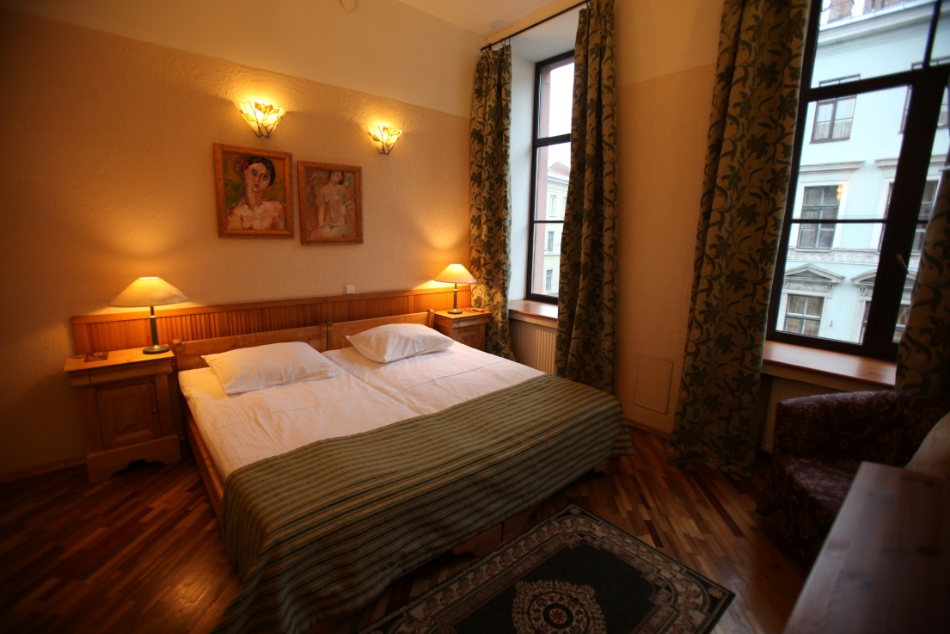

Оборудование номеров

|  |  |  |
| --- | --- | --- |
| Название услуги | Наличие во всех номерах | Комментарий |
| электронные ключи | - |  |
| кондиционер центр. управления | + | Центральная вентиляция |
| кондиционер инд. управления | + | В номерах категории комфорт,студио,люкс Рахманинов.В остальных номерах вентиляторы-большие. |
| пол с подогревом | - | нет |
| детектор задымления | + | Новая пожарная сигнализация и у каждого номера стоят огнетушители |
| шумозащитные окна | + |  |
| камин | - |  |
| удобства на блок | - |  |
| душевая кабина | + |  |
| ванная | + |  |
| туалет | + |  |
| тапочки | + |  |
| банный халат | + |  |
| фен | + |  |
| подогреватель полотенец | + |  |
| Ортопедический матрац | + |  |
| Джакузи (на 1 или 2 человек?) | - | Ванны большие угловые типа джакузи без пузырей |
| Кулер для воды | + |  |
| Посуда в номере (какая) | + | Комплект любой посуды |
| мини-бар | - | Все под заказ приносит администратор или заказ в баре |
| кухня | + | В номере Студио и Джуниор Студио Сьют есть гостевая кухня с полным оснащением оборудования |
| микроволновая печь | + | По просьбе - возможно поставить в любой номер |
| Холодильник в номере | + | В Студио и две большие камеры температурные на стойке регистрации и в гостевой кухне |
| DVD плеер | + | По запросу на ресепшене |
| телевизор | + | В бизнесах кубики ,а в дорогих номерах плазмы |
| спутниковое ТВ | + |  |
| кабельное ТВ | + |  |
| радио |  | Под запрос, В люксе есть |
| СD плеер | + | Под запрос |
| бесплатный телефон | - | В номере/на регистрации бесплатно, в город карты 100 руб. |
| платный телефон | + |  |
| письменный стол | + | Есть полностью оснащенный рабочий кабинет с аппаратурой для офисной работы, WI-FI работает без помех |
| Доступ в Интернет | + | На всей территории отеля |
| Wi-Fi | + |  |
| уголок (от 2 кресел) | + |  |
| Балкон | + | В Люксе и центральном зале отеля |
| Камин | - |  |

Меню Шведского стола

*1.Каша овсяная на молоке, каши в ассортименте.*

*2.Яйцо вареное ,яичница, омлет под заказ гостя.*

*3. Гастрономия- ветчина, колбаса, сыр в ассортименте.*

*4.Мюсли с фруктами и орехами.*

*5.Хлопья кукурузные.*

*6.Булочки Шереметьевские –творог, лимон, мак.*

*7.Яблоки,мандарины,груши,виноград.*

*8.Хлеб в ассортименте тостовый, краюшки ржаные.*

*9.Масло сливочное, кетчуп, майонез.*

*10.Варенье домашнее в ассортименте.*

*Напитки:*

*11.Сок яблоко, апельсин, вода родниковая с лимоном.*

*12.Кофе американо, чай в ассортименте.*

*13. Молоко ,кефир, йогурт ,лимон.*

*14.Посезонно - ассорти из свежих овощей, салаты.*

*15.Под заказ гостя – блинчики с начинкой, капуста, грибы с картофелем.*

*16.Творог и сметана.*

*17.Оладьи домашние.*

*Стоимость завтрака 300 руб.*

Официальные тарифы «Отель» (RACK RATE)

|  |  |  |  |  |
| --- | --- | --- | --- | --- |
| КАТЕГОРИЯ НОМЕРА | КОЛ-ВО | НИЗКИЙ СЕЗОН | СРЕДНИЙ СЕЗОН | ВЫСОКИЙ СЕЗОН |
| 01/10-30/04 | 01/05-14/05  11/07-30/09 | 15/05-10/07 |
| Одноместный стандарт | 1 | 3000 | 4000 | 6000 |
| Одноместный бизнес эконом | 4 | 3600 | 4500 | 6600 |
| Двухместный бизнес эконом  ( двуспальная кровать или две кровати, душ) | 6 | 3900 | 4900 | 6900 |
| ДВУХМЕСТНЫЙ КОМФОРТ  (две кровати вместе или раздельно, ванна) | 12 | 4600 | 6200 | 7600 |
| СТУДИО  (двуспальная кровать, душ, кухня) | 1 | 5900 | 7200 | 9800 |
| ДЖУНИОР СТУДИО СЬЮТ  Двухкомнатный номер | 1 | 9000 | 11800 | 16700 |
| ЛЮКС «РАХМАНИНОВ  ( 2 комнаты, балкон, двуспальная кровать, ванна) | 1 | 7800 | 8900 | 13800 |
| ГРАНД СЬЮТ РАХМАНИНОВ  Трехкомнатный номер | 1 | 12000 | 14800 | 21400 |

Дополнительное место

|  |  |
| --- | --- |
| Стоимость доп.места | *Тариф на доп. кровать -1000 руб./сутки, завтрак 300 руб.*  *Все кровати в отеле при необходимости могут быть раздвинуты или объединены.*  *Дети до 5 лет живут в отеле бесплатно - предоставляется необходимое оборудование и пользование гостевой кухней отеля , кроватка ,предоставляется детское меню завтрака- бесплатно .*  *Дети от 5 лет до 16 лет -700 руб. дополнительная кровать, завтрак 300 руб. предоставляется детское меню завтрака* |
| Тип доп.места (кресло/раскладушка, другое) | *Евро раскладушки, диваны раскладные, детские кроватки для грудных детей* |

Условия оплаты, скидки, спец.пакеты

|  |  |
| --- | --- |
| Принимаемые кредитные карты | *Visa, Master Card, Maestro* |
| Другие формы оплаты | *Наличная, безналичная* |
| Наличие специальных скидок | *Тарифы спец- предложений не возвращаются гостю* |
| Наличие специальных пакетов |  |
| Почасовая оплата | *нет* |

Условия бронирования:

|  |  |
| --- | --- |
| Сроки аннуляции без штрафов | За три дня, невозвратные тарифы в спец- предложениях не возвращаются. |
| Размер штрафа за позднюю аннуляцию | Сумма проживания за сутки |
| Размер штрафа за не заезд | Сумма проживания за сутки |

Невозвратные тарифы

*Стоимость тарифов на категорию Бизнес эконом при одноместном размещении:*

*2 суток – 10%*

*3 суток – 15%*

*4 суток-1 ночь бесплатно т.е. - 25 %*

*Стоимость тарифов на категорию Бизнес эконом при двухместном размещении:*

*2 суток – 10%*

*3 суток – 15%*

*4 суток-1 ночь бесплатно т.е. - 25 %*

*Стоимость тарифов на категорию Комфорт при одноместном или двухместном размещении:*

*2 суток – 10%*

*3 суток – 15%*

*4 суток-1 ночь бесплатно, т.е. - 25 %*

*Предложение включает в обязательном порядке завтрак для гостей, по количеству проживающих в номере.*

*При бронировании «день в день» стоимость номера бизнес эконом 1900 руб.*

*При брони с воскресенье на понедельник скидка на номер 30%.*

Памятка гостю

**В цену номера входит завтрак.**

Если Вы планируете ранний заезд или поздний выезд, желаете воспользоваться нашими дополнительными услугами (трансфер, заказ театральных билетов и т.д.), просим информировать нас заранее.

**Порядок предоставления услуг:**

1. Время прибытия гостя - 14.00 дня заезда, время убытия гостя - до 12.00 (расчетный час) в день отъезда, указанных в подтверждении заявки на бронирование.

2. Раннее прибытие (до 14.00) или поздний выезд (после 12.00) предоставляется Отелем при наличии возможности.

3. В случае раннего прибытия (до 14.00) или позднего выезда (после 12.00) Гостя оплата производится в зависимости от расчетного времени следующим образом:

* Ранний заезд (до 12.00) - оплата за полные предыдущие сутки проживания;
* Поздний выезд с 12.00 до 24.00 - оплата за половину суток проживания;
* Поздний выезд после 00.00 - оплата за полные сутки проживания.

4. В случае гарантированного бронирования (полная предоплата) номер сохраняется за гостем до 7.00 утра дня, следующего за днем запланированного заезда Гостя. В таком случае, заезд считается поздним и производится оплата полных суток проживания. При незаезде Гостя Отель взыскивает штраф в размере стоимости одних суток проживания номера забронированной категории.

**Правила аннуляции:**

Аннуляция без оплаты Отелю неустойки может быть произведена на следующих условиях:

*Для индивидуалов*:

* Низкий сезон - не позднее 24 часов до расчетного часа дня заезда,
* Высокий сезон и сезон «Белые ночи- не позднее 5 (пяти) суток до расчетного часа дня заезда.

*Для групп туристов*:

* Низкий сезон - не позднее 7 (семи) суток до расчетного часа дня заезда.
* Высокий сезон и сезон «Белые ночи» - 14(четырнадцати) суток до расчетного часа дня заезда.

В случае незаезда или поздней аннуляции администрация Отеля взимает штраф в размере стоимости одних суток проживания в номере забронированной категории.

**Breakfast and taxes are included.**

**If you need any additional services (transfer, Visa Support, etc.), please, inform us in advance.**

**Procedure of check-in and check-out:**

1. Check-in is 12 p.m., check-out is 2 p.m.,

2. Check-in, earlier than 12 p.m., is possible if your room is available, in case you would like to check-in earlier, please let us know about it during booking a room;

3. If you requested an early check-in (before 2 p.m.) or late check-out (after 12 p.m.) your payment will depend on the check-in (out) time as follows:

* Early check-in (before 12 p.m.) - you have to pay for the previous day;
* Late check-out from 12 p.m. till 12 a.m. - you have to pay for a half-day of staying;
* Late check-out after 12 a.m. - you have to pay for the full day.

4. In case the booking is guaranteed the Hotel shall keep booked room until 7 a.m. local time (late check- in) and Guest have to pay full price for one night room accommodation. If guest hasn’t came, the Hotel will charge him for amount of one night room accommodation.

**Cancellation conditions:**

You can cancel your reservation without payment if:

*For individuals*:

* Low season - 24 hours before the day of arrival,
* High Season and White nights - 5 days before the day of arrival.

*For groups:*

* Low Season - 7 days before the day of arrival,
* High Season and White nights - 14 days before the day of arrival,

Подарок гостям отеля



**УВАЖАЕМЫЕ ГОСТИ!**

Мы благодарим Вас за посещение Арт-Отеля «РАХМАНИНОВ».

В подарок Вы можете получить ваучер на **бесплатные сутки проживания** **в нашей финской арт-деревне RAJAIN LOMA**. Приглашаем Вас ловить рыбу, собирать грибы и ягоды.

Надеемся сделать Вам приятный сюрприз.

Администрация арт-отеля РАХМАНИНОВ

P.S. За бесплатным ваучером обращайтесь к администратору отеля.



**DEAR GUESTS!**

Thank you for staying at the Art-Hotel «RACHMANINOV».

You can get a voucher for **free night in our Art-village RAJAN LOMA** in Finland. We invite you to go fishing and pick the mushrooms and berries.

We hope it will be a nice surprise.

Administration of the Art-Hotel «RACHMANINOV»

P.S. To get free voucher, please contact the administrator of the Hotel.

Описание отеля на английском языке

*WELCOME TO THE CONCEPTUAL BOUTIQUE HOTEL ‘RACHMANINOV’*

*A* ***Conceptual******boutique-hotel******"Rachmaninov"*** *is situated* ***in the very center of St. Petersburg near Nevsky Prospect and Kazansky Cathedral.****It combines the museum area with a homely coziness, sophisticated atmosphere of  the Silver Age with bohemian chic of nowadays. The owners of the hotel possess a* ***unique collection of antiques.*** *They also constantly replenish the hotel art collection with* ***contemporary paintings and photography****. In years of its existence “Rachmaninov” became a very popular hotel (apartments).*

*Among the guests you can see celebrities,* ***people of culture, consulate representatives, politicians and businessmen who are interested in art.***  *On a fifth anniversary of the hotel famous St. Petersburg artists* ***painted the doors of the rooms in the hotel with their fantasies based on the music of the famous russian composer.*** *The hotel, situated in the former commercial house, carefully looks after the r****oom where Rachmaninov spent some time of his youth****.  The layout of the hotel looks like an* ***art gallery*** *and this is not accidentally – here the exhibitions of* ***different artists*** *regularly take place.*

*The hotel also possesses a photo-gallery “Rachmaninov garden” which is situated in the little calm yard. It is also popular and distinguished.  
 Each room of the hotel is unique. The upper floor belongs to the* ***antique-hotel****, where the guests can enjoy* ***St. Petersburg atmosphere****. In the lower floor the rooms are all decorated by designers and the interior of each room is an* ***idiomatic continuation of the painting which we can see on the door of it.*** *This Hotel has become an art-object famous in the city. The London edition of “Phaidon” recommends “Rachmaninov”  in its guidebook as a respectable place to stay in St. Petersburg. Tracing the lifestyle of the unique person and a great composer,* ***“Rachmaninov” is free from pretentiousness  and snobbism*** *and keeps the democratic prices for the rooms. Here the guests always feel as cozy as they usually do at home.*

*In winter the hotel opens a little art-studio where the guests can try drawing with pastel, watch rare documentary films and look through the unique painting and photography albums. Friendly and attentive staff will help you to feel at home in our hotel and in Saint-Petersburg.* ***The services for the guests in the hotel Rachmaninov include all the needs of a tourist- starting with an iron and until  using a photo studio.*** *We render the services efficiently and qualitatively. We offer you a* ***cozy hall where you can hold a press-conference, seminar, training or a friendly supper.*** *For the period of your event (from 11 A.M.) we will close the hall doors, so that nobody could bother you. We can offer you: a cloakroom, 6-7 tables, a balcony, a bar. We can also organize dinners, coffee-breaks, provide the equipment (projector ACER PH530 DLP, screen 200X180 sm, DVD). In our comfortable hall there is* ***an excellent piano.***

*For our future guests there are always the* ***special offers****, the discounts in view of the holidays, the seasons, weddings and corporate bookings.*

*The unique location of the hotel i****n the very center of St. Petersburg,*** *its inner world, original rooms, events taking place here – made the apartments hotel really unforgettable and famous. People of art, diplomats, politicians, collectors, businessmen interested in art and different famous people prefer to stay in our hotel unrecognized.*

***Concept hotel “Rachmaninov” is the main note***

***in the apartments hotel scale of St. Petersburg****!*

|  |  |  |  |  |  |  |  |  |
| --- | --- | --- | --- | --- | --- | --- | --- | --- |
| **БЛАНК - ЗАКАЗ НА МЕРОПРИЯТИЕ** | | | | | | | | |
| **ФИО:** |  |  | **Компания:** |  |  | **Тел:** |  |  |
|  |  |  |  |  |  |  |  |  |
| **Дата мер-я:** |  |  | **Начало:** |  |  | **Окончание:** |  |  |
| **Событие:** |  |  |  | **Вид мероприятия:** | |  |  |  |
| (день рождения, юбилей, свадьба, торжество, деловая встреча) | | | | (банкет, фуршет, коктейль, кофе-брейк, ланч, ужин) | | | | |
|  |  |  |  |  |  |  |  |  |
|  |  |  |  |  |  |  |  |  |
| **Кол-во:** |  |  | Муж: |  | Жен: |  | Дети: |  |
| **Рассадка гостей:** | |  | **Салон отеля** | | |  |  |  |
| **Музыкальное сопровождение:** | | |  |  |  |  |  |  |
| **Декорации, дополнения:** | | |  |  |  |  |  |  |
|  |  |  | (цветы, воздушные шары, гирлянды, хлопушки, личные карточки, список гостей) | | | | | |
| **Общий счет:** |  |  | **Предоплата:** |  |  | **Остаток:** |  |  |
| **Заказ оформил:** | |  |  | **Заказ принял:** | |  |  |  |
|  |  |  |  |  |  | (заказчик) | | |
| **Дата согласования:** | |  |  |  | **Заказчик:** |  |  |  |
|  |  |  |  |  |  |  |  |  |
| **Управляющий:** | |  |  |  |  |  |  |  |
| **МЕНЮ** | | | | | | | | |
|  | | | | | | | | |
| **№ п\п** | **Меню обеды** | | | | **Цена:** | **Кол-во:** | **Сумма:** | |
| **16,12** | **Венигрет овощной 120гр** | | | | **700** | **1** | **0** | |
| **1** | **Крем суп из овощей с сухариками** | | | |  |  | **0** | |
| **2** | **Котлета домашняя ,грибной соус 120гр 30гр** | | | |  |  | **0** | |
| **3** | **Рис отварной 150гр,овощи доп гарн 80гр** | | | |  |  | **0** | |
| **4** | **Хлебное ассорти** | | | |  |  | **0** | |
| **5** | **Мороженое 50гр и сироп 15 гр** | | | |  |  |  | |
| **17,12** | **Ассорти из свежих овощей 120гр** | | | | **700** | **1** | **0** | |
| **2** | **Щи суточные 200гр с мясом свинины** | | | |  |  | **0** | |
| **3** | **Печень туш.с овощами и соусом 120гр,30гр** | | | |  |  | **0** | |
| **4** | **Греча отварная 150гр,доп гарнир 80 гр** | | | |  |  | **0** | |
| **5** | **Хлебное ассорти** | | | |  |  | **0** | |
| **6** | **Ягодный десерт со сливками 100гр** | | | |  |  |  | |
| **18,12** | **Салат вит. из капусты и морк,яблоко 120гр** | | | | **700** | **1** | **0** | |
| **2** | **Бульон куриный с яйцом и кур.филе,зел. 200гр** | | | |  |  | **0** | |
| **3** | **Свинина запеченая по Французки 150гр** | | | |  |  | **0** | |
| **4** | **Картофельное пюре 200гр** | | | |  |  | **0** | |
| **5** | **Хлебное ассорти** | | | |  |  | **0** | |
| **6** | **Торт фруктовый 100гр** | | | |  |  |  | |
| **19,12** |  | | | |  |  | **0** | |
| **1** | **Салат морковный "Белочка"с сыром** | | | | 700 | **1** | **0** | |
| **2** | **Борщ Украинский с мясом дом.-200гр** | | | |  |  | **0** | |
| **3** | **Жаркое куриное в горшочке с картоф,и овощ. 250г** | | | |  |  | **0** | |
| **4** | **Доп. гарнир ассорти из свежих овощей 80гр** | | | |  |  | 0 | |
| **5** | **Хлебное ассорти** | | | |  |  | 0 | |
| **6** | **Фруктовый салат со сливками 100гр** | | | |  |  |  | |
| **20,12** | **Салат из свеклы с черносливом 120гр** | | | | 700 | **1** | 0 | |
| **2** | **Финская уха из лососевых пород-200гр** | | | |  |  | 0 | |
| **3** | **Бедро куриное запеченое с соусом 120гр 30гр** | | | |  |  | 0 | |
| **4** | **Макароны отварные перо** | | | |  |  | 0 | |
| **5** | **Хлебное ассорти** | | | |  |  | 0 | |
| **31** | **Вафельный торт шоколадный 100гр** | | | |  |  |  | |
| **ИТОГО БЛЮДА:** | | | | | | | **0** | |
| **НАПИТКИ:** | | | | | | | | |
| **№ п\п** | **Наименование** | | | | **Цена:** | **Кол-во:** | **Сумма:** | |
| **1** | **На выбор гостей каждый день на обеды подаем** | | | |  |  | **0** | |
| **2** | **Кофе** | | | |  |  | **0** | |
| **3** | **ЧАЙ в ассортименте** | | | |  |  | **0** | |
| **4** | **Лимон** | | | |  |  | **0** | |
| **5** | **Молоко** | | | |  |  | **0** | |
| **6** |  | | | |  |  | **0** | |
| **7** | **Минеральная вода предостав. Организаторы** | | | |  |  | 0 | |
| **8** | **Сок в ассортименте предостав. Организаторы** | | | |  |  | 0 | |
| **9** |  | | | |  |  | 0 | |
| **ИТОГО НАПИТКИ:** | | | | | | | **0** | |
|  |  |  |  |  |  |  |  |  |
|  |  |  |  |  |  | **Меню:** |  | |
|  |  |  |  |  |  | **Программа:** |  | |
|  |  |  |  |  |  | **Обслуживание:** |  | |
|  |  |  |  |  |  |  |  |  |
|  |  |  |  |  |  | **ИТОГО СУММА :** |  |  |